心理咨询室改招标公告

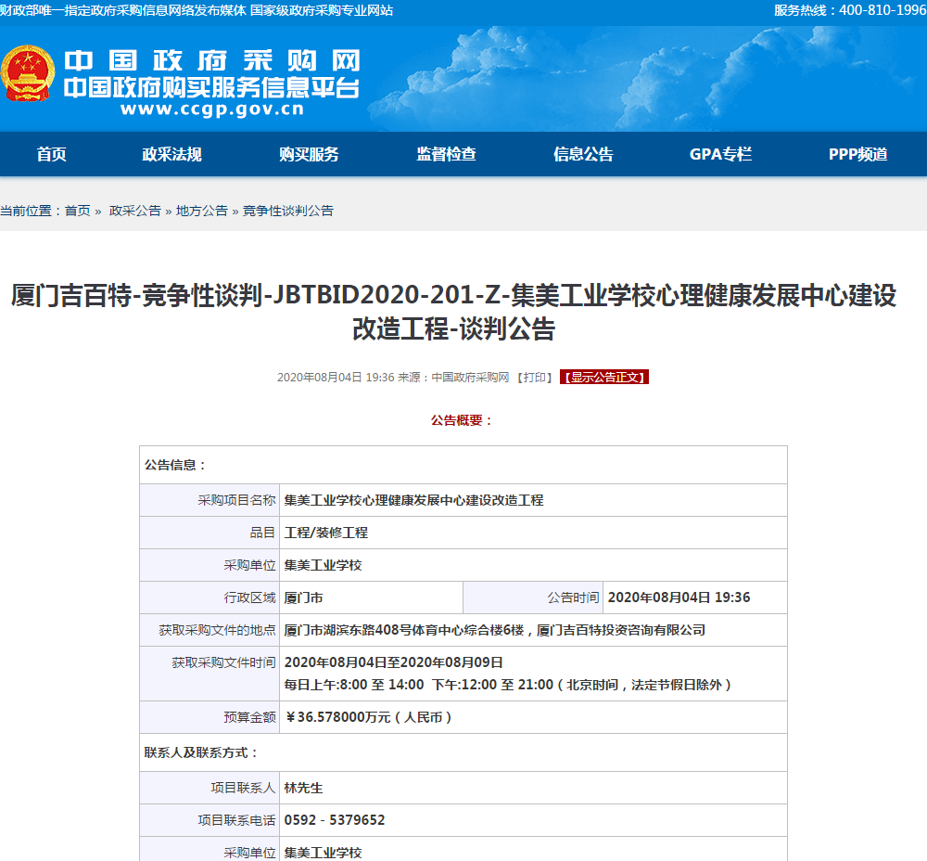

心理咨询室办公设备公告

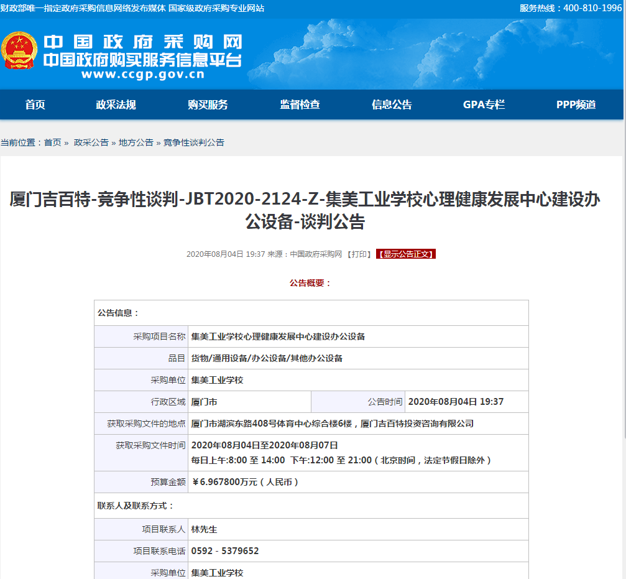

厦门华沧-竞争性谈判-2020-HCJZ-SH1000-集美工业学校课程资源项目的采购公告

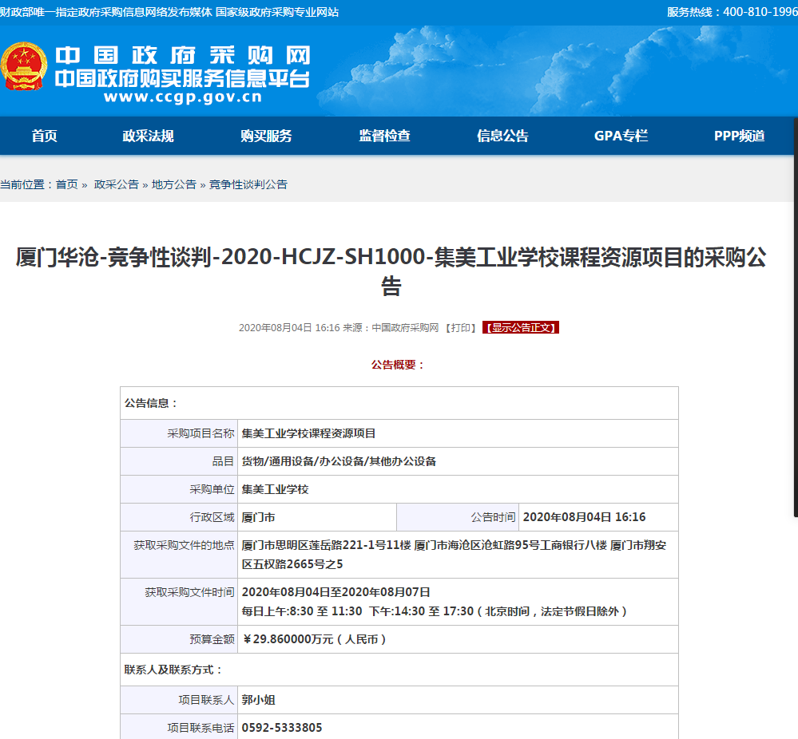

<http://www.ccgp.gov.cn/cggg/dfgg/jzxtpgg/202008/t20200804_14775222.htm>

**福建经发-竞争性谈判-2020-JF073C2 2020-2021、2021-2022两个学年学生教材采购公告**

项目概况

( 2020-2021、2021-2022两个学年学生教材采购) 采购项目的潜在供应商应在（厦门市思明区观音山宜兰路9号康利金融大厦505室）获取采购文件，并于2020年8月7日上午09:30（北京时间）前提交响应文件。

一、项目基本情况

项目编号：2020-JF073C2

项目名称： 2020-2021、2021-2022两个学年学生教材采购

采购方式：☑竞争性谈判 □竞争性磋商 □询价

## 预算金额：/万元

最高限价：/万元

采购需求： 2020-2021、2021-2022两个学年学生教材采购；数量:1项；供货期：2年；具体详见采购文件。

## 合同履行期限： 按采购文件要求

本项目（否）接受联合体

1. 申请人的资格要求：
2. 满足《中华人民共和国政府采购法》第二十二条规定；
3. 落实政府采购政策需满足的资格要求：支持中小企业。
4. 本项目的特定资格要求：报价人全权代表若不是企业法定代表人，应提供企业法人的授权书原件，并提供被授权代表身份证复印件。其它详见采购文件。
5. 获取采购文件

时间：2020年 8月3日至 2020年8月6日，每天上午9：00　至12：00　，下午14：30　至　17：00（北京时间，法定节假日除外 ）

地点：厦门市思明区观音山宜兰路9号康利金融大厦505室

方式：现场购买或邮寄购买、购买采购文件联系人：苏小姐，联系电话：0592-5560066，邮箱：[806166312@qq.com。](mailto:806166312@qq.com。)

售价：人民币100元

四、响应文件提交

截止时间：2020年8月7日上午09:30（北京时间）

地点：厦门市思明区观音山宜兰路9号康利金融大厦506室开标厅

五、开启

时间：2020年8月7日上午09:30（北京时间）

## 六、公告期限

自本公告发布之日起3个工作日。

七、其他补充事宜

收款单位账户：福建经发招标代理有限公司

开户银行: 中国农业银行股份有限公司厦门莲前支行

账 号: 40386001040033344

联系人：罗小姐0592-5560066

电子邮箱：fjjfzb@163.com

1. 凡对本次采购提出询问，请按以下方式联系。

1.采购人信息

名 称：集美工业学校

地 址：厦门市集美区杏前路22号

联系方式：

1. 采购代理机构信息（如有）

名 称：福建经发招标代理有限公司

地　　址：厦门市思明区观音山宜兰路9号康利金融大厦505室

联系方式：王先生，0592-5990718

## 3.项目联系方式

项目联系人： 王先生/郭小姐

电　　 话：　0592-5990718、5990717